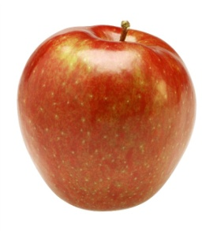**Самооценивание участия в проекте**

Участник _______________________________________________________________________

|  |  |  |  |
| --- | --- | --- | --- |
| **Критерии** | **Участвовал(а)** | **Участвовал(а)** | **Участвовал(а)** |
| **Активно**  **(3 балла)** | **Частично**  **(2 балла)** | **Пассивно**  **(0 баллов)** |
| **Подготовительный этап** | | | |
| ● Участие в обсуждении проектного метода |  |  |  |
| ● Обсуждение проектного метода с родителями |  |  |  |
| ● Обсуждение темы проекта |  |  |  |
| ● Обсуждение целей и задач проекта |  |  |  |
| ● Формирование групп |  |  |  |
| ● Составление плана работы группы |  |  |  |
| ● Распределение обязанностей в группе |  |  |  |
| **Практический этап** | | | |
| ● Сбор информации |  |  |  |
| ● Обмен и отбор информации между участниками группы |  |  |  |
| ● Систематизация собранной информации |  |  |  |
| ● Обработка графических и видео-файлов |  |  |  |
| ● Предложения по представлению результатов работы |  |  |  |
| ● Продумывание способа представления результатов информации |  |  |  |
| ● Оформление материалов и создание слайд-шоу в выбранном приложении |  |  |  |
| ● Участие в пробном представлении результатов исследования в группе |  |  |  |
| **Заключительный этап** | | | |
| ● Выступление с защитой материалов проекта перед аудиторией |  |  |  |
| ● Готовность показать лист самооценки членам группы |  |  |  |
| Контроль |  |  |  |